2.1命题定理与定义
一．问题情境：
情境1：命题1：两个偶数和是偶数；
命题2：和是偶数的两个一定都是偶数．

这两个命题正确吗？ 他们之间有关系吗？

名人名言
要想获得真理和知识唯有两件武器，那就是清晰的直觉和严格的演绎——笛卡尔
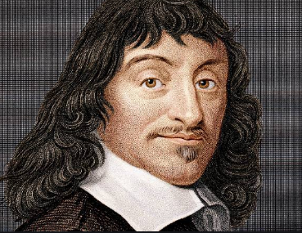

如何将上述两个命题转化成方便我们推理的表达形式（即如何用数学语言来表达）．

问题1：你能判断下列语句的真假吗？
（1）如果两条平行直线被第三条直线所截，那么同位角相等；
（2）有一个内角是的等腰三角形是正三角形；
（3）如果两个三角形的面积相等，那么这两个三角形全等；
（4）对顶角相等；
（5）若＝1，则x＝1；
（6）若一个三角形是直角三角形，则这个三角形的两个锐角互余．

问题2：上述6个描述中哪些是方便我们进行推理的描述？它具有怎样的结构？

问题3：你能将表述不好的形式换成我们适合数学推理的表达形式吗？

问题4：“x>2”能用命题的数学语言来表达吗？为什么？

问题5：你能将情境1中的两个命题用数学语言来表达吗？并判断他们的真假．

二．知识梳理：
命题：

命题的数学表示形式：

命题真假的判断方式：

三．例题讲解：
例1． 指出下列命题中的条件p和结论q．
（1）若ab＝0，则a＝0；
（2）若a＜0，则|a|＞0；
（3）若二次函数y＝x²＋k的图象过坐标原点，则k＝0．

变式1：将下列命题改写成“若p，则q”（或 “如果p，那么q” ）的形式．
（1）有一个内角是60°的等腰三角形是正三角形；
（2）对顶角相等；
（3）平行四边形的对角线互相平分；
（4）对角线互相平分的四边形是平行四边形．

例2．判断下列命题的真假．
（1）若a＝b，则a²＝b²；
（2）若a²＝b²，则a＝b；
（3）全等三角形的面积相等；
（4）面积相等的三角形全等．

变式1：判断命题“能被10整除的数既能被2整除又能被5整除”的原命题和逆命题的真假．

变式2：判断命题“若x＞1则x＞2”的原命题和逆命题的真假．

